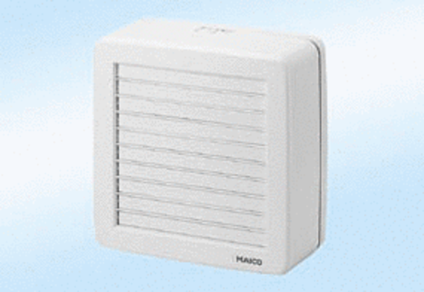Оконный вентилятор EVR 26Комплект поставки: 1 штукАссортимент: C
Номер артикула: 0080.0816Изготовитель: MAICO

